Сильное кровотечение
Информация находится в стадии актуализации

Правила поведения

Как оказать первую помощь пострадавшему

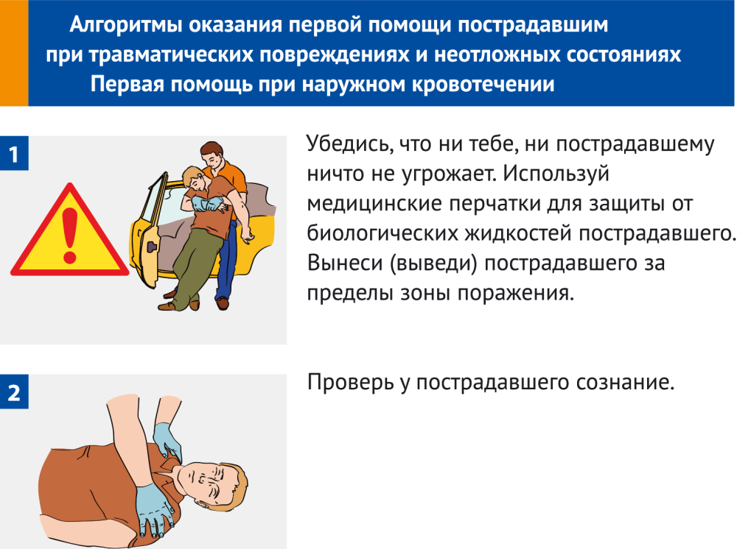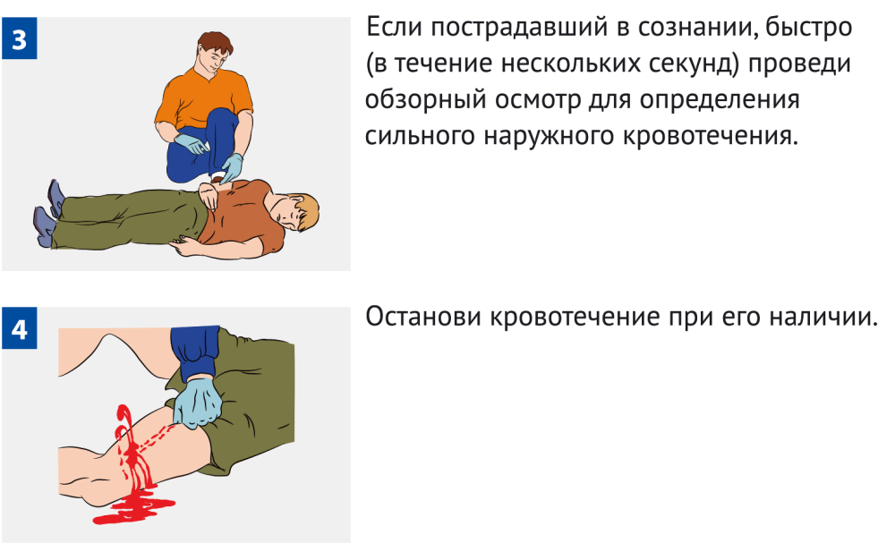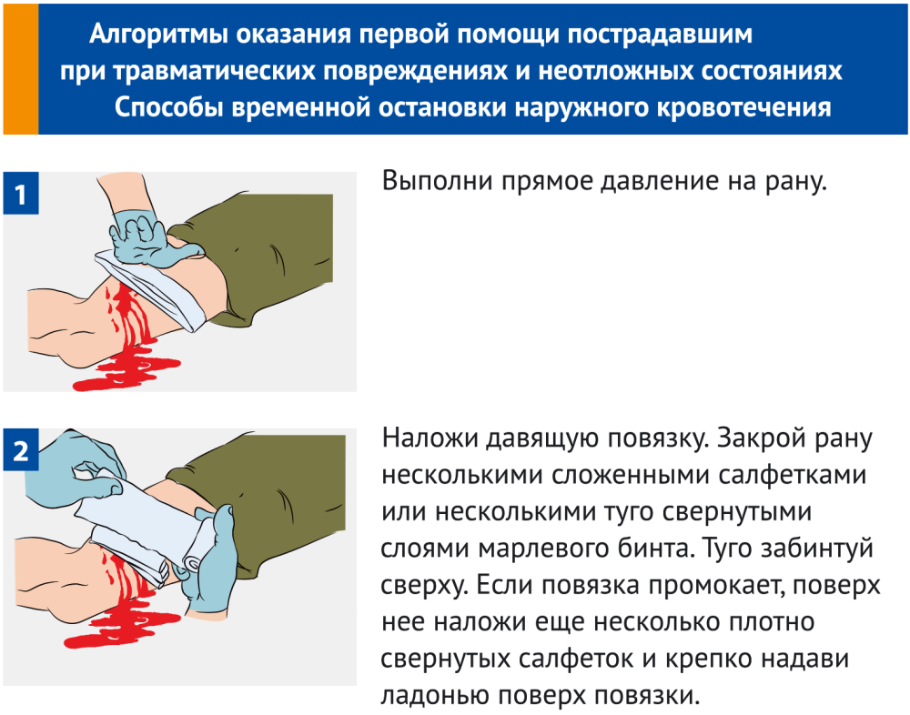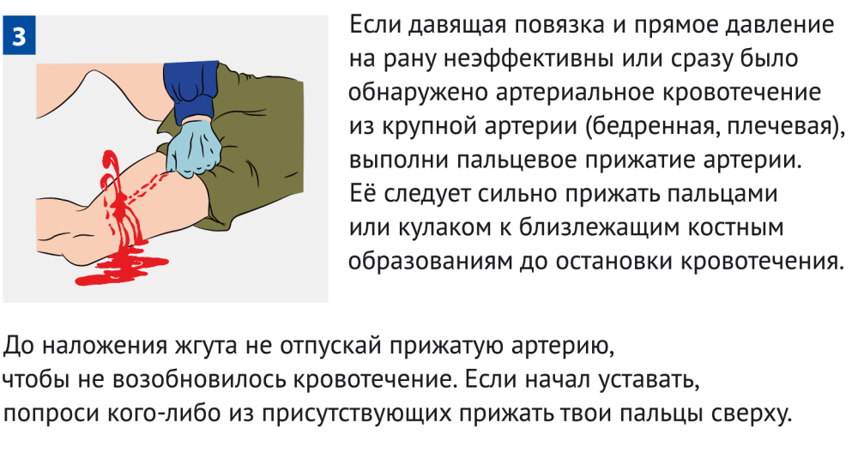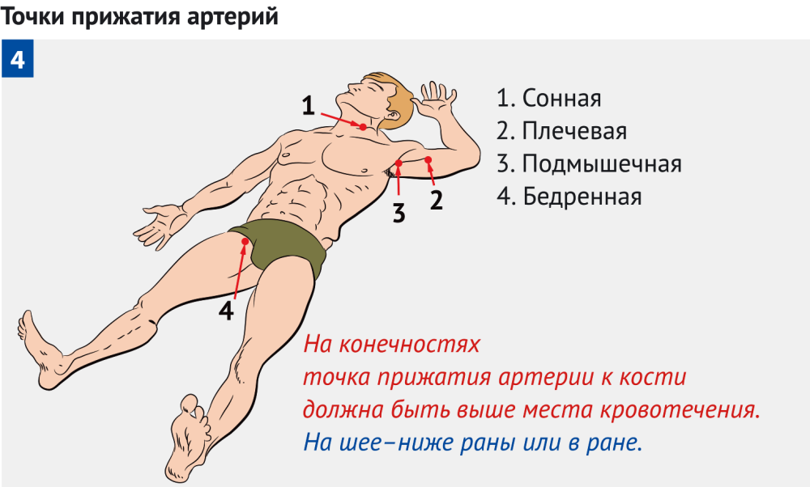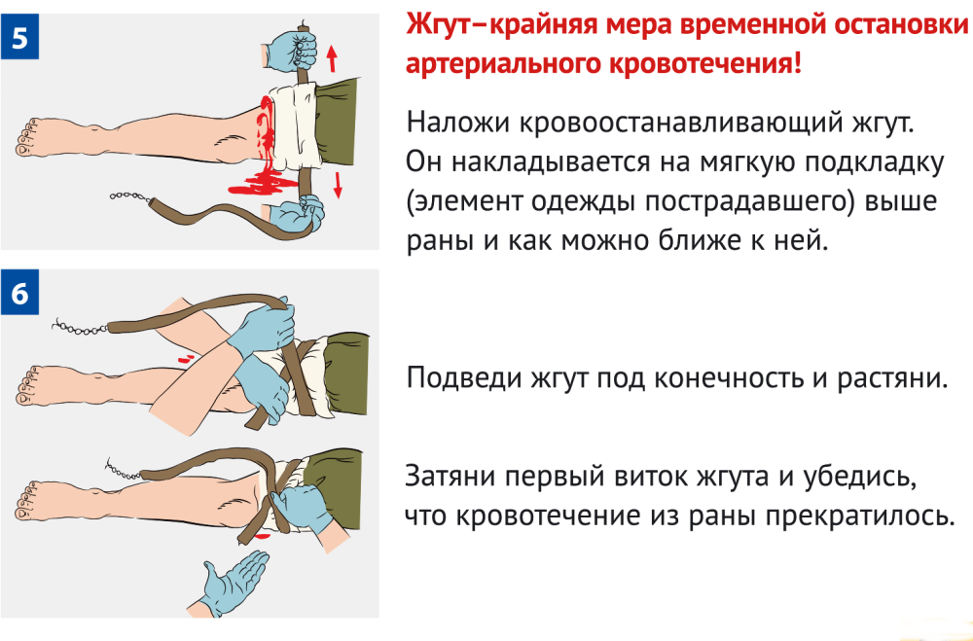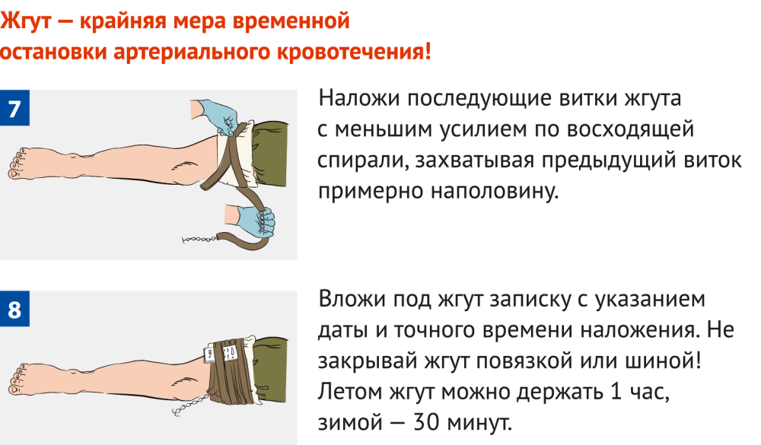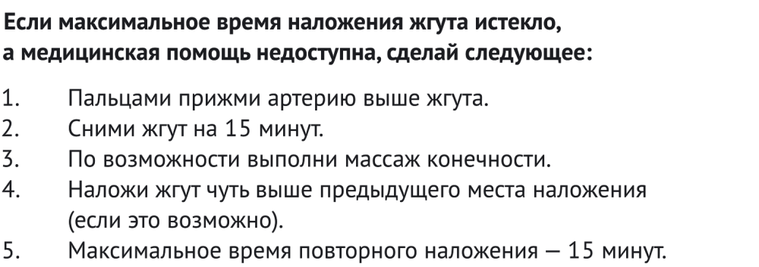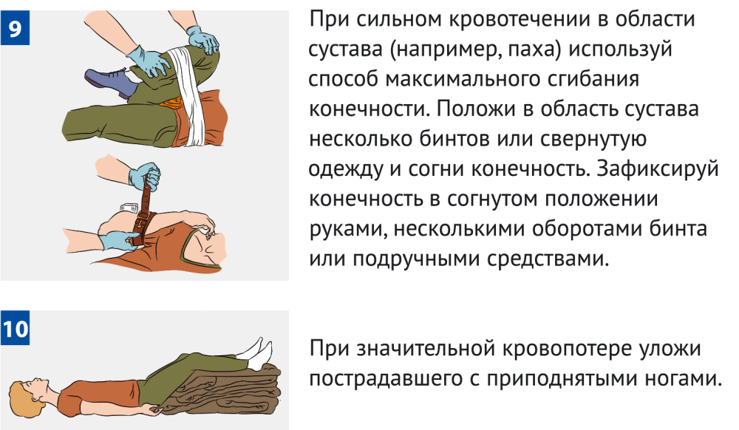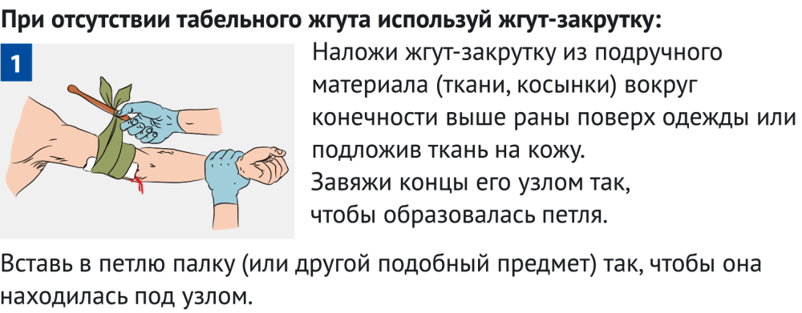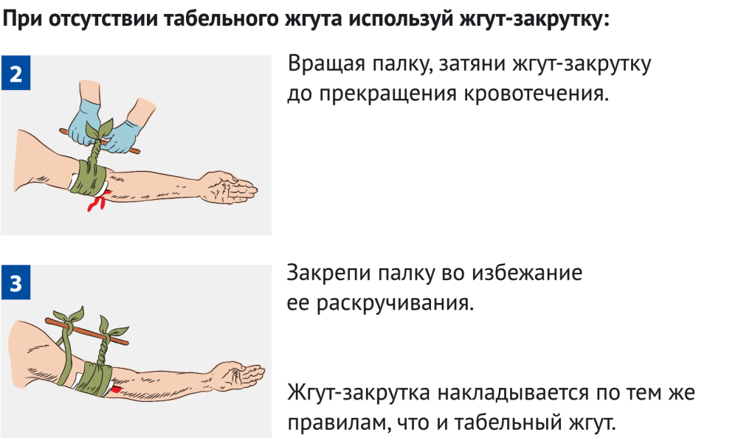

Сильное кровотечение
Кровотечение из конечностей, особенно артериальное, всегда смертельно опасно. Определить его очень легко, в этом случае струя крови всегда алая, пульсирующая. И если пострадавший одет и раны не видно, выяснить кровотечение можно по луже рядом. Если она увеличивается за секунды – не сомневайтесь, повреждена артерия и времени у вас очень мало. Не раздумывая пережмите артерию выше места кровотечения прямо через одежду. Теперь конечность можно перетянуть жгутом или другим подручным средством. Всё время контролируйте пульс, его быть не должно. Записка с указанием времени обязательна. Если рука отекает и синеет, немедленно снимайте жгут и перетягивайте заново, отёк и синева – показания к ампутации. Если рана на ноге то артерию надо пережимать кулаком ближе к паху, потом накладывать жгут. При ране на голени, жгут накладывается под коленом через твёрдый предмет. Годится всё: прокладка, галька, кусок мыла. Пульс контролируйте обязательно, опять же обязательна записка о времени наложения жгута. При ране на бедре жгут так же накладывают через твёрдый предмет, расположив его в паху. Контролируем пульс, в такой ситуации делать это удобно в подколенной впадине. Жгут на конечности накладывают не более чем на час, через час жгут снимают на несколько секунд, дают крови стечь и снова накладывают. В записке указывают время первого наложения жгута.
Крайне опасны ранения шеи. В венозных сосудах шеи давление ниже чем вне организма поэтому при ранении возникает эффект всасывания, воздух попадает в сосуды мозга и закупоривает их. Через несколько секунд наступает смерть. Для спасения жизни пострадавшему следует немедленно перекрыть доступ воздуха в вену, рану можно зажать пальцем или ладонью, после этого следует наложить на неё прокладку. Это может быть марля бинт или кусок ткани. Главное что бы повязка была герметичной. После всех этих приготовлений можно смело накладывать жгут. Сделать это можно двумя способами: через руку или через подмышку. Контроль пульса здесь не требуется, время наложения жгута не оговаривается и с такой повязкой потерпевший может спокойно дожидаться приезда скорой помощи.

